CAPITULO III
HERRAMIENTAS DE PROGRAMACIÓN
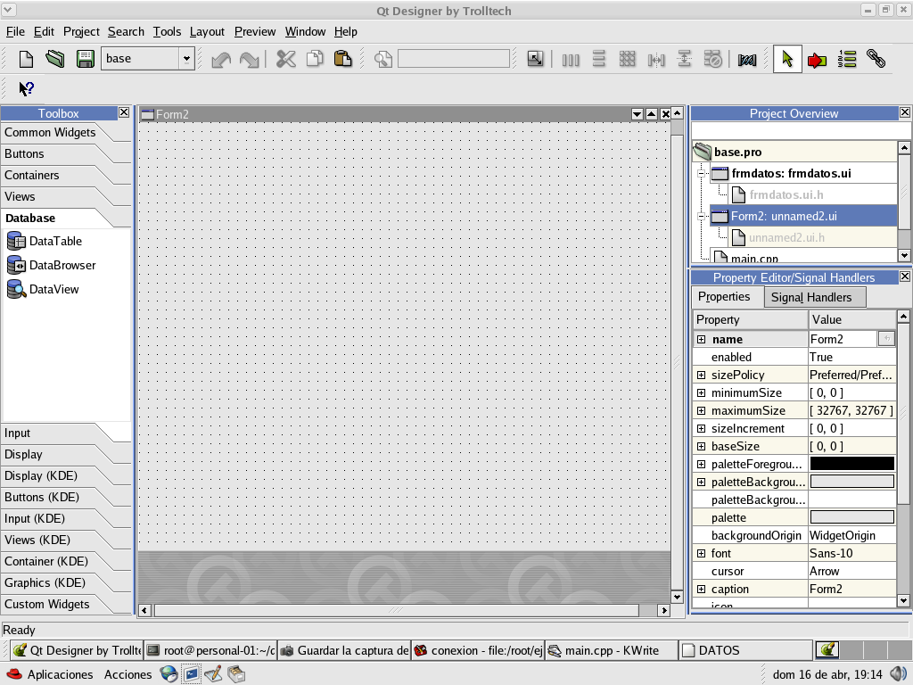
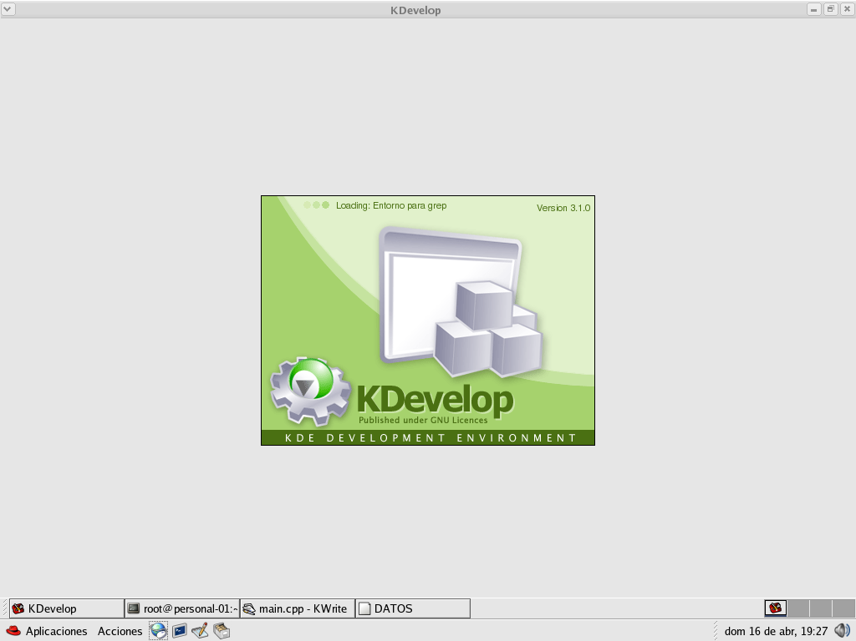

Programación en Escritorio
Qt
Kdevelop
Qt y Kdevelop
Análisis de las herramientas de escritorio (ventajas, desventajas)
Programación Web
PHP
JSP
Análisis de las herramientas Web (ventajas, desventajas)
Análisis de Programación en escritorio y Web (Ventajas y Desventajas)
Programación en Escritorio
Qt

Qt Designer es una biblioteca multiplataforma para desarrollar interfaces gráficas de usuario. Fue creada por la compañía noruega Trolltech. Qt es utilizada en KDE, un entorno de escritorio para sistemas como Linux o FreeBSD, entre otros. Utiliza el lenguaje de programación C++ de forma nativa y además existen bindings para C, Python, Perl y Ruby entre muchos.

El API de la biblioteca cuenta con métodos para acceder a bases de datos mediante SQL, así como uso de XML y una multitud de otros para el manejo de ficheros, además de estructuras de datos tradicionales.

Compilación de Proyectos creados con Qt.

Una vez ya instalados y configurados los rpms de Qt (anexo 2) que vienen en el instalador de Linux Fedora Core 3 lo lanzamos a correr en donde podremos visualizar la siguiente pantalla.

Fig. 3.1 Ventana Principal de Qt

Pasos:

- Creación de un nuevo proyecto (C ++ Project). Esta parte es muy importante si queremos desarrollar Software con esta librería.
File / New.
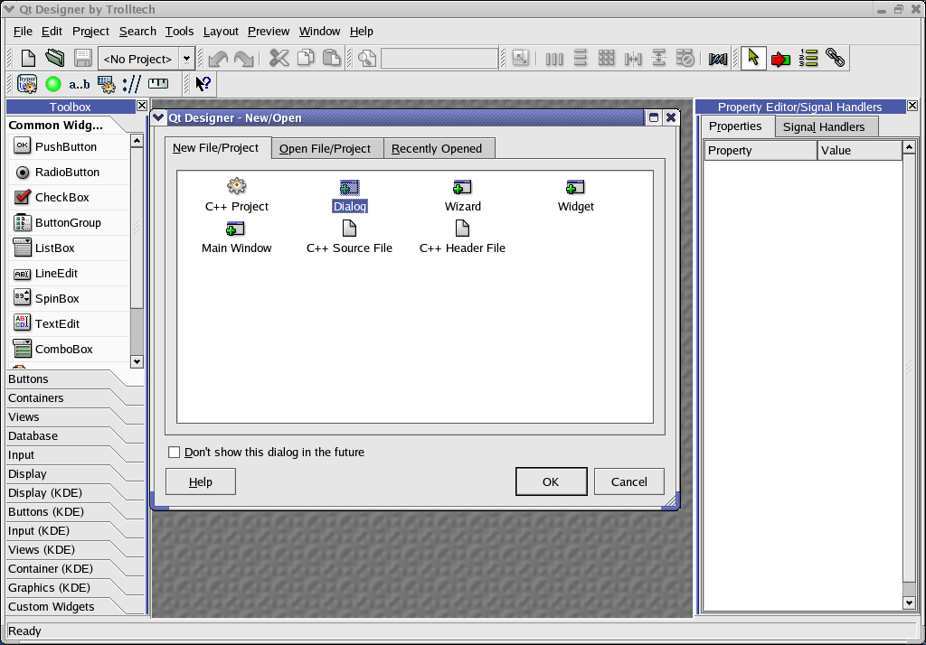

Fig. 3.2 Ventana Creación Proyecto C++

- Diseño de Widgets, Layouts, etc. Permiten al programador realizar ajustes de diseño como se va a presentar al usuario.
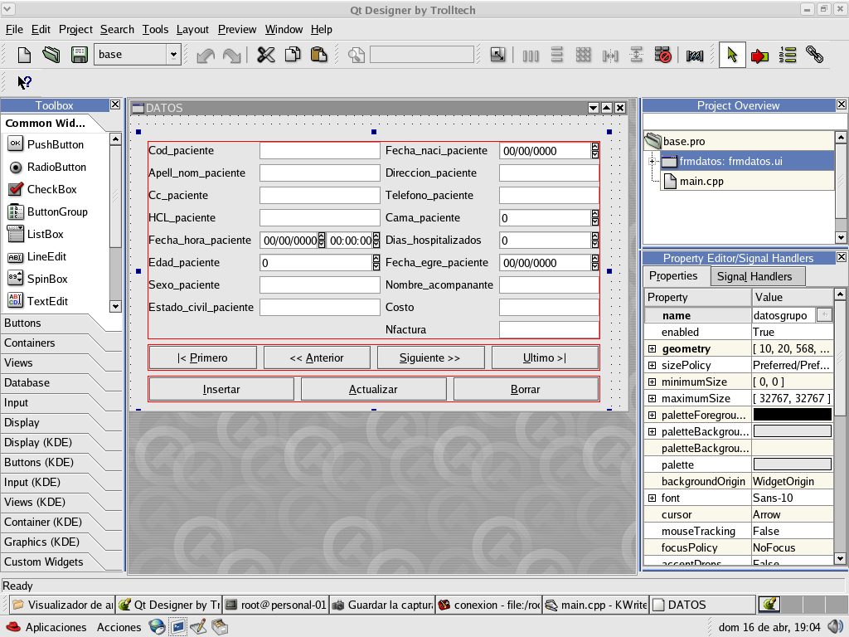

Fig. 3.3 Ventana Creación Widgets

- Creación del main o función principal del proyecto (main.cpp). Como todo proyecto realizado en C++ debe tener una función principal.

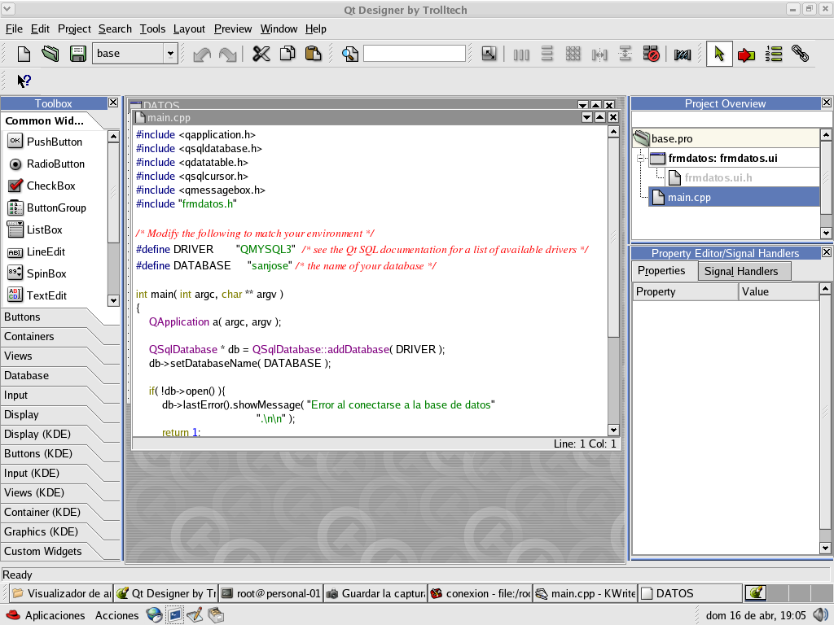

Fig. 3.4 Ventana Creación de la función main.cpp

- Guardamos el proyecto (recomendable guardarlo en una sola carpeta). Al hacer esto observamos que las interfaces gráficas (formularios) tienen la extensión *.ui

e. Es necesario abrir una consola y ubicarnos en el directorio donde esta guardado el proyecto para la generación del Makefile, headers e implementación. Estos archivos son necesarios para la compilación de cualquier proyecto realizado con Qt Designer.

Ejemplo.

Generación del Makefile
qmake - o Makefile nombre del proyecto.pro

Generación del archivo headers.h, es muy importante ya que en la función main del proyecto se requiere este archivo.
uic –o headers.h widgets.ui

Generación del archivo de implementación.cpp
uic –o archivo.cpp -impl headers.h widgets.ui

Con esto logramos compilar la interfaz gráfica (el archivo creado con Qt Designer).
Al abrir el archivo con un editor de texto notarán que los *.ui no están escritos en C++ sino que están escritos en lenguaje XML, uic ( User Interface Compiler ) decodifica la información que esta en formato XML y la pasa a C++

Compilación del proyecto con en el comando
make
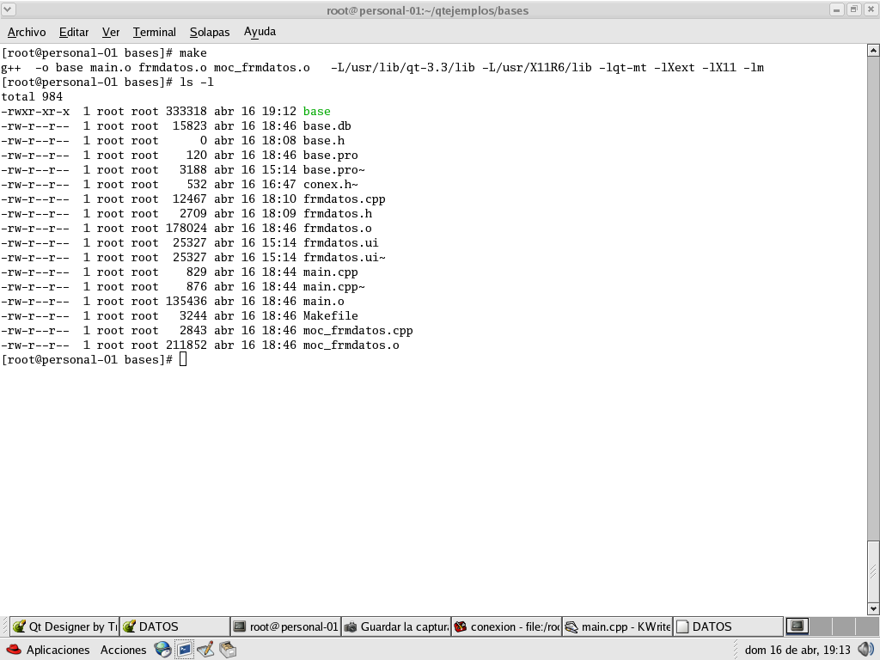

Fig. 3.5 Ventana Generación y Compilación proyecto QT

- Creación del archivo ejecutable. Este archivo aparecerá de color verde y con el mismo nombre del proyecto guardado, basta con solo ejecutar un doble clic en el mismo desde el explorador de Linux o ejecutar ./ejecutable desde una consola [www-15]

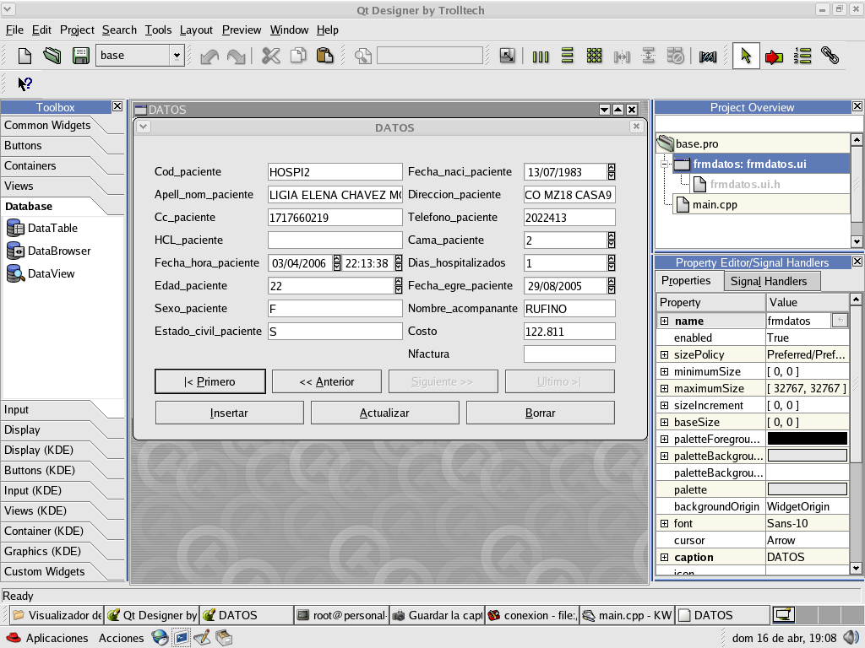

Fig. 3.6 Ventana Ejecutable del Proyecto Creado

Qt con PostgreSQL y MySQL

Qt es una herramienta con soporte para PostgreSQL y MySQL (QPSQL7 y QMYSQL3 respectivamente), para poder utilizar estos drivers debemos instalar los rpms qt-PostgreSQL, qt-MySQL y configurarlos de la siguiente manera para una conexión a la base de datos.

Con PostgreSQL:

Seguimos todos los pasos (compilación de proyectos creados con Qt) descritos anteriormente y adicionamos la configuración de Database Connections.

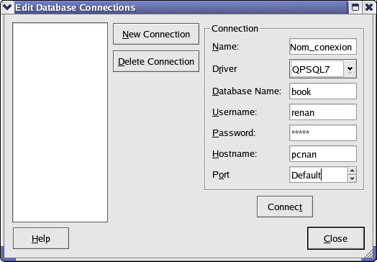

Fig. 3.7 Ventana de Conexión a PostgreSQL.

New Connection. Da lugar para realizar una nueva conexión con la base de datos PostgreSQL.

Name. Se escribe el nombre de la conexión a realizar.

Driver. Permite escoger el soporte para la conexión en este caso para QPSQL7 que es el driver para Postgres.

Database Name. Escribir el nombre de la Base de datos Creada anteriormente.
Username. Nombre de usuario creado dentro de la base de datos y es el que manejará la misma.

Password. Contraseña dada al usuario anterior.

Hostname. Escribir el nombre del host donde alberga postgreSQL

Port. Puerto de conexión (5432).

Con MySQL:

La conexión de datos de Qt y MySQL es similar a la de postgres con la diferencia en los siguientes campos:

New Connection. Da lugar para realizar una nueva conexión con la base de datos MySQL.

Name. Se escribe el nombre de la conexión a realizar.

Driver. Permite escoger el soporte para la conexión en este caso para MYSQL3 que es el driver para Mysql.

Database Name. Escribir la el nombre de la Base de datos Creada anteriormente.

Username. No importa en esta conexión o por default como root.

Password. No importa en esta conexión

Hostname. No importa en esta conexión

Port. No importa en esta conexión. [www-16]

Kdevelop

Kdevelop. Es un entorno integrado de desarrollo para sistemas Linux y otros sistemas Unix. Tiene licencia GPL.
KDevelop 3.1 que viene con Fedora Core 3.0 ha sido reconstruido completamente desde los cimientos a diferencia de las anteriores versiones.

KDevelop no cuenta con un compilador propio, por lo que depende de gcc (compilador de C de Linux) para producir código binario.
Soporta entre otros lenguajes de programación a C, C++, Java, SQL, Python, Perl, Pascal y Bash.

Fig. 3.8 Ventana Lanzamiento de Kdevelop 3.1.

Compilación de Proyectos creados con Kdevelop

Cualquier proyecto creado con Kdevelop ya sea con soporte para C, C++, Java, Perl, SQL, Python, Pascal, para su compilación se seguirá los siguientes pasos:

- Creación de un nuevo proyecto
Proyecto / Nuevo Proyecto
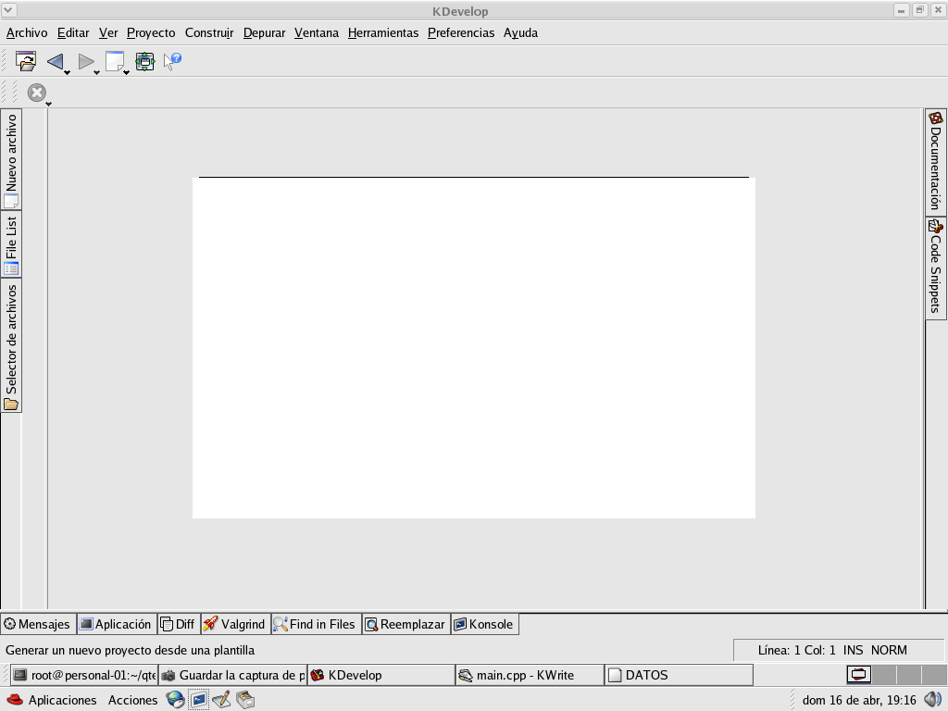

Fig. 3.9 Ventana Pantalla principal de Kdevelop 3.1.
- Seleccionamos cualquier tipo de proyecto a crear en este caso C++ y digitamos su nombre.
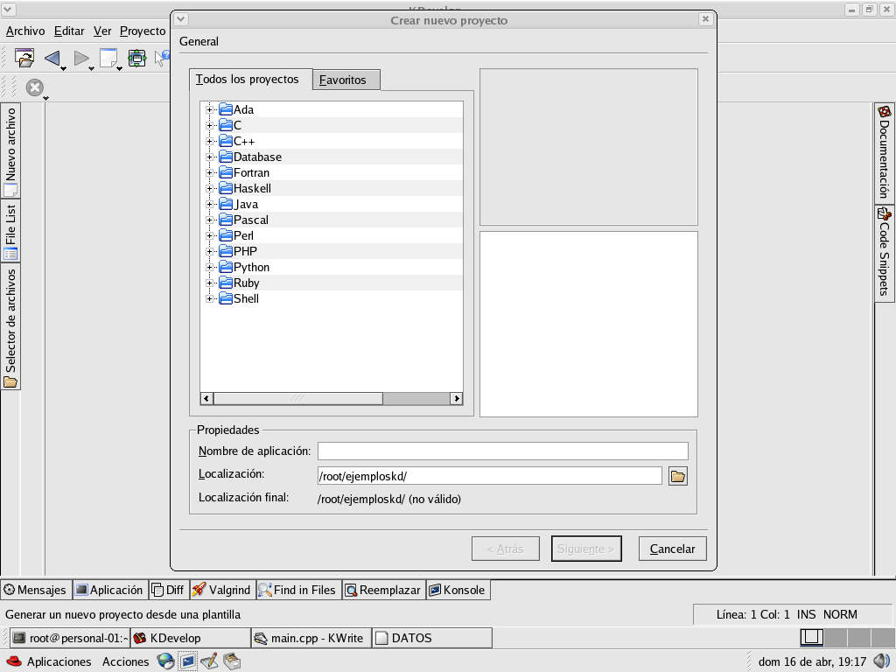

Fig. 3.10 Ventana Selección del Proyecto

- Creamos o cargamos archivos necesarios para luego modificarlos, de acuerdo a nuestras necesidades.
- Concluido el proyecto es necesario construirlo (No se hace manual mente como con Qt) y si no genera errores da un mensaje de conseguido para luego mandarlo a ejecutar. [www-17]

Qt y Kdevelop

Constituyen una herramienta muy poderosa en la plataforma Linux ya que Kdevelop es un IDE (Entorno Integrado para desarrollo de sistemas) y Qt es una biblioteca multiplataforma para desarrollar interfaces gráficas de usuario.

Es muy importante que en la creación de un solo proyecto utilizando estas dos herramientas se sigan los siguientes pasos:

- Creación de un nuevo proyecto
Proyecto / Nuevo / C++ -> Qmake Proyect -> Application

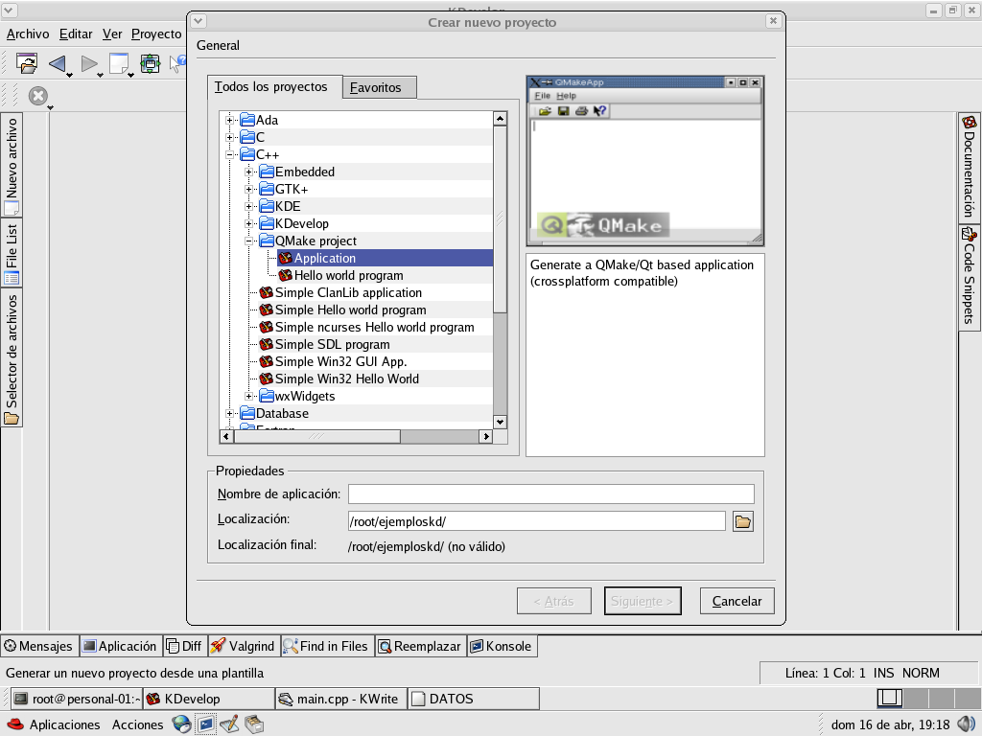

Fig. 3.11 Ventana Selección del Proyecto para QT

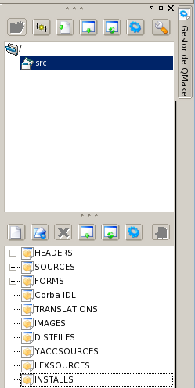
- Es necesario eliminar el archivo headers.h y el archivo de implementación.cpp creados por defecto (esto se lo realiza en el gestor de Qmake con el cual podemos agregar o quitar archivos con mucha facilidad).

Fig. 3.12 Ventana Gestor de Qmake

- Abrir Qt Designer y Crear formularios (ver compilación de proyectos con QT Designer)
- Añadir archivos creados con la herramienta uic de Qt, headers.h e implementación.cpp a sus respectivos lugares por intermedio del gestor de Qmake de Kdevelop
- Construir nuevas clases con el fin de heredar de las clases que fueron realizadas con la librería Qt Designer
- Construir el proyecto, y ejecutarlo. [www-18]

Qt y Kdevelop con PostgreSQL y MySQL

La creación de proyectos con cualquiera de estas dos bases de datos es igual a lo explicado con Qt con la diferencia que en el main.cpp o función principal debemos aumentar el siguiente código.

Librerías existentes para la conexión

# include <qapplication.h>
# include <qsqldatabase.h>
# include <qmessagebox.h>
# include <headers.h> //Archivo creado con uic en Qt

# define DRIVER “QMYSQL3 o QPSQL7” // Driver seleccionado para conectar con Mysql o PostgreqSQL respectivamente.
# define DATABASE “sanjose” // Nombre de la base de datos creada anteriormente
int main ( int argc, char ** argv )
{
Qapplication a( argc, argv );

QsqlDatabase * db = QsqlDatabase :: addDatabase ( DRIVER );
db->setDatabase ( DATABASE );

if ( db -> open( ) )
{
db ->lastError( ), showMessage ( “Error al conectarse”);
return 1;
}
nomclase * mw = nomclase ( );
mw->setCaption ( “Conexion” );
mw->show ( );

a.connect (&a, SIGNAL( lastWindowClosed ( ) ), &a, SLOT( quit ( ) ) );
return a.exec( ); // Ejecutar todo lo anterior si es verdadero
}

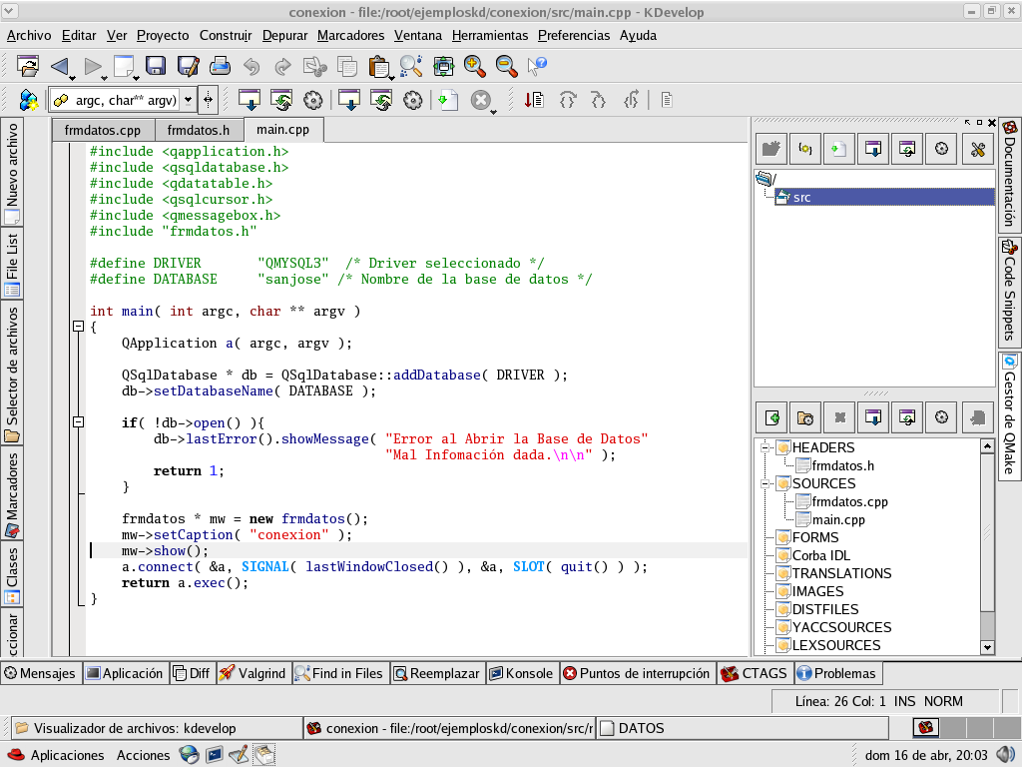

Fig. 3.13 Ventana Función main.cpp de Kdevelop

Es necesario indicar que esta forma no es la única para abrir una conexión a una base de datos ya que el código de conexión se podría poner en los respectivos constructores de las clases para una mayor eficiencia.

void nombre de clase::init() con Qt Designer
En el Constructor del archivo de implementación.cpp con Kdevelop

Con esto lograríamos que la base de datos este abierta y la podríamos llamar en cualquier parte del proyecto de la siguiente manera:
QsqlDatabase * db = QsqlDatabase :: Database ( Identificador );

Análisis de las herramientas de escritorio (ventajas, desventajas)

Ventajas

- Las herramientas de programación en escritorio propuestas brindan un mejor ambiente de trabajo para el programador, permiten mayor rapidez en la creación de las pantallas de diseño que se presentaran del usuario.

- Con Kdevelop y Qt se pueden realizar cualquier tipo de proyecto, el modo de compilación es más sencillo ganando tiempo y esfuerzo para el programador.

- La conexión a bases de datos no utiliza ODBC, al contrario es muy sencilla, se la realiza mediante drivers correspondientes a cada una QPSQL7 para PostgreSQL y QMYSQL3 para MySQL.

Desventajas

- La funcionalidad de estas herramientas de escritorio no son estándares y necesariamente para resolver problemas, satisfacer las diferentes necesidades del usuario el programador tiene que analizar diferentes métodos de programación para resolver cada necesidad propuesta en el proyecto y construir una aplicación en capas.

- Conforme crece y avanza el sistema incrementa el número de formularios, widgets, etc. y al no contar con un depurador tal es caso de Qt se pierde mayor tiempo en la búsqueda de errores, además no posee un reconstructor del todo el proyecto.

- Resulta muy tedioso para el programador que para modificar cualquier cambio en el proyecto (interfaz gráfica) se tenga que estar eliminando y añadiendo nuevamente archivos como los de cabecera e implementación para que se tenga resultados deseados además de crear nuevas clases.

Programación Web

PHP

PHP es un lenguaje de programación usado generalmente para la creación de contenido para sitios web. PHP es él (acrónimo recursivo de "PHP: Hypertext Preprocessor"), es un lenguaje interpretado usado para la creación de aplicaciones para servidores, o creación de contenido dinámico para sitios web, y últimamente también para la creación de otro tipo de programas incluyendo aplicaciones con interfaz gráfica usando la librería GTK+.

Características Principales de PHP

- Tiene soporte de módulos CGI estándar, FastCGI y Apache - Como cualquier programa CGI estándar, PHP se puede instalar en cualquier máquina Unix que esté ejecutando cualquier servidor web de Unix. Con el soporte para el nuevo estándar FastCGI, PHP puede tomar ventajas del incremento de velocidad conseguido con este mecanismo. Instalado como un módulo de Apache, PHP se vuelve una alternativa a la programación de CGI extremadamente poderosa y rápida.

- Rastros de Acceso - Con las capacidades de rastrear el acceso de PHP, lo usuarios pueden mantener su propio contador y rastro de accesos. No utiliza de ningún modo los ficheros de log de acceso centrales del sistema, y proporciona monitorización del acceso en tiempo real. El Log Viewer Script proporciona un sumario rápido de los accesos a un conjunto de páginas cuyo propietario sea un usuario individual. Además de esto, el paquete se puede configurar para que genere un pie para cada página que muestre información de los accesos. Vea el final de esta página para encontrar un ejemplo de ello.

- Control de Acceso - Una pantalla de configuración basada en web incluíble en el navegador manipula la configuración de control de acceso. Es posible crear reglas para algunas o todas las páginas web propiedad de cierta persona que sitúa variadas restricciones sobre quien puede ver estas páginas y como puede verlas. Las páginas pueden estar protegidas por passwords, completamente restringidas, deshabilitadas para la conexión y más, basándose en el dominio del cliente, su navegador, su dirección de e-mail o incluso en el referido documento.

- Soporte para PostgreSQL - Postgres es un SGBDR libre y avanzado. PHP soporta "queries de SQL" para PostgreSQL embebidas directamente en los ficheros .html.

Soporte a la "Subida" de Ficheros - La subida de ficheros es una nueva característica de Netscape 2.0. Permite a los usuarios subir ficheros a un servidor web. PHP proporciona la decodificación Mime adecuada para hacer este trabajo, y también proporciona el entorno de trabajo adicional para hacerlo utilizable con el fichero subido una vez el servidor lo ha recibido.

- Control de Autentificación basado en HTTP - PHP puede utilizarse para crear mecanismos de autentificación basados en HTTP personalizados para el servidor web Apache.
Variables, Arrays, Arrays Asociativos - PHP soporta variables con tipo, arrays e incluso arrays asociativos al estilo de Perl. Se pueden pasar desde una página web a la siguiente utilizando formatos de métodos GET o POST.

- Bucles While y Condicionales - PHP soporta un lenguaje de script de estilo C de características completas. Puede usted tener condiciones if/then/elseif/else/endif, así como bucles while e instrucciones switch/case para guiar el flujo lógico de como se debe mostrar la página html.

- Expresiones Regulares Extendidas - Las expresiones regulares se utilizan masivamente para comprobar patrones, sustituciones de patrones y manipulación general de cadenas de caracteres. PHP soporta todas las operaciones comunes de expresiones regulares.

- Control de Cabeceras HTTP Puras - La capacidad de tener páginas web que envíen cabeceras HTTP puro personalizadas basadas en algunas condiciones es esencial para el diseño de sitios web de alto nivel. Un uso frecuente es enviar una dirección: una cabecera URL para redirigir al cliente que llama a alguna otra URL. También puede utilizarse para desconectar la cache o manipular la última cabecera de actualización de las páginas.

- Creación de Imágenes GIF sobre la marcha - PHP tiene soporte para la librería de imágenes GD de Thomas Boutell, que hace posible genera imágenes GIF sobre la marcha.

- Soporte de ISP en "Modo Seguro" - PHP soporta un "Modo Seguro" único que le hace seguro para tener múltiples usuarios ejecutando scripts PHP en el mismo servidor.

- ¡Es gratis! - Una característica final esencial: el paquete es completamente gratis. Está licenciado bajo la GNU/GPL, que le permite utilizar el software para cualquier propósito, comercial o de otro tipo. [www-19, 20]

PHP con PostgreSQL y MySQL

PHP es una lenguaje de scripts con soporte para PostgreSQL y MySQL, para que PHP funcione con estas bases de datos tenemos que instalar los rpms que vienen en el propio instalador de Linux php-pgsql y php-Mysql.

Con PostgreSQL. Se abre un archivo que me permita escribir texto y escribir el siguiente código.

<?php
function conectarse(){
$conexión=pg_connect(“host=personal-02 port=5432
dbname=sanjose user=sjconexion”);
if(!$conexión){
echo “No conecta”;
exit;
return 0;
}
return $conexión;
}
?>
Guardar el archivo con extensión PHP y ponerlo en un sitio donde pueda ser interpretado (apache).

Con MySQL. La conexión con MySQL es igual a la de PostgreSQL con las siguientes diferencias:

<?php
function conectarse (){
if(!($link=mysql_connect("localhost","root",""))){
echo "Error al conectarse a la Base de Datos";
exit();
}
if(!mysql_select_db("sanjose",$link)){
echo "Error seleccionado la Base de Datos";
exit();
}
return $link;
}
?>

Como se puede observar el usuario, el password y el puerto no son necesarios en la conexión con MySQL sea en la programación con herramientas de escritorio o con herramientas para la Web. [www-21, 22, 23].

El código se lo guarda en un archivo con extensión PHP y se lo guarda en un sitio donde pueda ser interpretado (apache).

JSP

JavaScript es un lenguaje interpretado orientado a las páginas web, con una sintaxis semejante a la del lenguaje Java.
El lenguaje fue inventado por Brendan Eich en la empresa Netscape Communications, que es la que fabricó los primeros navegadores de Internet comerciales.
Tradicionalmente, se venía utilizando en páginas web HTML, para realizar tareas y operaciones en el marco de la aplicación cliente servidor. Con la irrupción del Web 2.0, JavaScript se ha convertido en un verdadero lenguaje de programación que aporta la potencia de cálculo del navegador para aumentar la usabilidad de aplicaciones Web con técnicas avanzadas como AJAX o JCC.
Los autores inicialmente lo llamaron Mocha y más tarde LiveScript pero fue rebautizado como JavaScript en 1995 por Sun Microsystems y Netscape.
Para evitar estas incompatibilidades, el World Wide Web diseñó el estándar Document Object Model (DOM, ó Modelo de Objetos del Documento en castellano), que incorporan Konqueror (Linux), las versiones 6 de Internet Explorer y Netscape Navigator, Opera versión 7, y Mozilla desde su primera versión.

Análisis de las herramientas Web (ventajas, desventajas)

Ventajas

- No necesitan ODBC en Linux para la conexión a bases de datos, esta se la realiza de una manera sencilla mediante palabras reservadas del lenguaje PHP tanto para PostgreSQL o MySQL.

- La declaración de variables no es necesaria en PHP, cada una se va asignando y por defecto al tipo de variable (int, string, etc.) que le corresponde según la necesidad del programador.

Desventajas

- La construcción de la interfaz gráfica que se presenta al usuario tiene un mayor grado de complejidad para el programador ya que se tiene que escribir línea por línea de código para representar widgets, botones, etc., no con la técnica de arrastrar y soltar como en las herramientas de escritorio.

Análisis de Programación Herramientas de Escritorio y Web (Ventajas y Desventajas)

- QT es una librería para crear interfaces graficas de usuario propiamente para escritorio ya que no posee una clase para Swap que serviría para desarrollar aplicaciones para la Web.

- Kdevelop no es muy recomendable para hacer aplicaciones sin QT ya que viene a constituir un grado de complejidad al construir aplicaciones gráficas para el usuario.

- QT y Kdevelop constituyen la herramienta perfecta para la construcción de aplicaciones en escritorio pero no para la Web, ya que existen lenguajes propios para la interpretación de scripts tal es el caso de PHP.

- El método utilizado de comunicación entre objetos de una clase (Signal y Slots). QT y Kdevelop Tienen menor rendimiento en un proyecto completo que los utilizados en la programación Web (Post y Get).

- La funcionalidad elemental de la Web se basa en tres estándares que no han de ser construidos por el programador: El Localizador Uniforme de Recursos (URL), que especifica cómo a cada página de información se asocia una "dirección" única en donde encontrarla; el Protocolo de Transferencia de Hipertexto (HTTP), que especifica cómo el navegador y el servidor intercambian información en forma de peticiones y respuestas, y el Lenguaje de Marcación de Hipertexto (HTML), un método para codificar la información de los documentos y sus enlaces.

